ТЗ Чугреев

1.Цель игры:

Пробежать максимальное расстояние, не столкнувшись с препятствием.

2.Описание игры:

Персонаж, которым мы управляем от 3-го лица, может двигаться только по трем дорогам (референс 2). На пути появляются препятствия (референс 1) и монеты (референс 3). При касании персонажа и монеты, монета исчезает. При касании персонажа и препятствия персонаж умирает.

3.Референсы

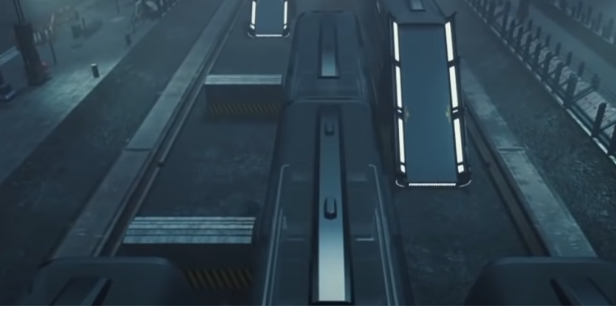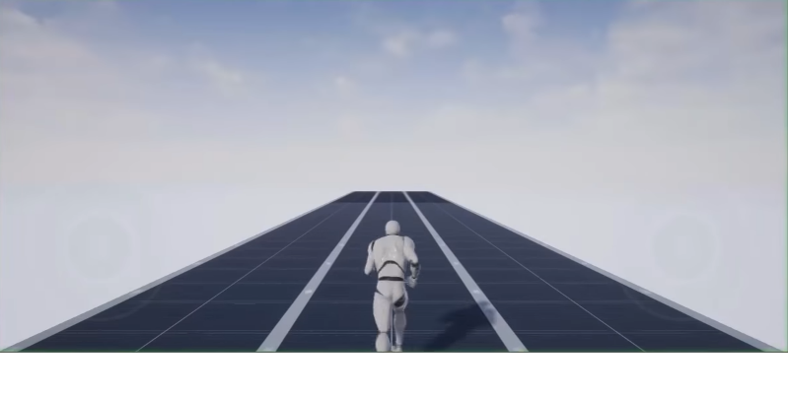

Референс 3

Референс 1

Референс 2